

**Подготовила: Аракелян Л. С.**

Покормите птиц зимой,

Пусть со всех концов

К вам слетятся, как домой,

Стайки на крыльцо.

Небогаты их корма,

Горсть одна нужна,

Горсть одна – и не страшна

Будет им зима!

Ежегодно, уже семнадцать лет, 15 января отмечается всероссийский экологический праздник «День зимующих птиц России». Этот день отмечается и как память о писателе Евгении Носове, в день его рождения.

Прочитав стихотворение А. Яшина «Покормите птиц зимой!», Евгений Носов, в память о друге – поэте, каждую осень стал вывешивать кормушки для птиц и, чтобы привлечь к кормлению птиц, расклеивал листочки с его стихотворением. Союз Охраны птиц России полностью поддержал эту инициативу и объявил Днём зимующих птиц России.

И в нашей группе №4 дети праздновали Всероссийский День птиц. Рассматривали зимующих птиц на плакате, отгадали загадки, разукрашивали раскраски. Насыпали корм в кормушку.

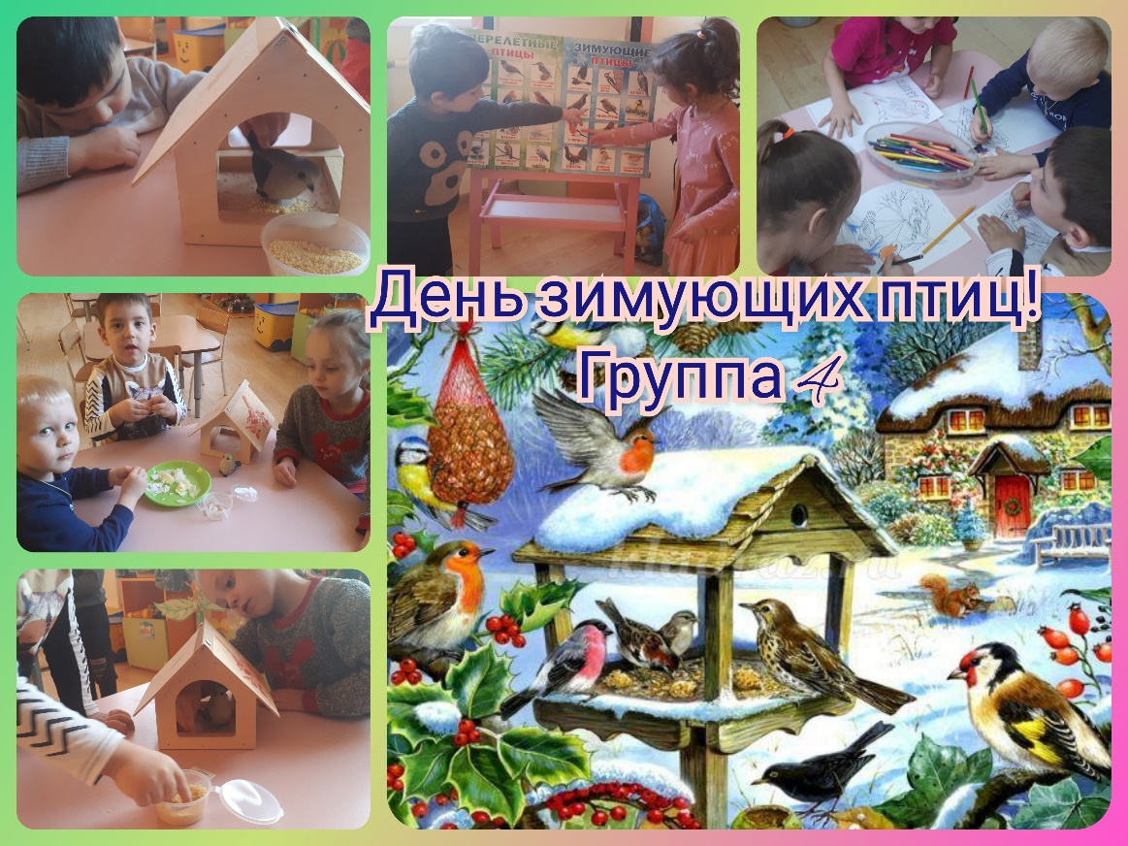

**Интернет ресурс: https://buzulukskiybor.ru/vserossiyskiy-den-zimuyuschikh-ptits**